MATERIA: Aplicaciones Informáticas 1

DOCENTE: Alexander Guevara-Vega, Ing. MSc.

GRUPO: PJT_HELEYMED_COLOR | Apellido Nombre 1, Apellido Nombre 2, Apellido Nombre 3, Apellido Nombre 4

FECHA: día de mes del año

Tabla de Contenidos

ESPECIFICACIONES 1

DESARROLLO 2

Introducción de la Arquitectura de Software del Proyecto: PJT_HELEYMED_COLOR_APP1_OCT17FEB18 2

Lenguajes de Descripción Arquitectónica 2

Ejemplo: UML 2

Arquitectura de Software (Describir el modelo arquitectónico seleccionado) 2

Arquitectura de Software para el Proyecto: PJT_HELEYMED_COLOR_APP1_OCT17FEB18 3

Introducción 3

Herramientas y Tecnologías 3

Entorno de desarrollo: 3

Entorno de producción: 3

Base de Datos 3

Sistema Operativo 3

Herramienta Case para manejo de la Base de Datos 3

Herramienta para Reportes, Inteligencia de Negocios, Reportes gerenciales y/o toma de decisiones 3

Seguridad de la aplicación 3

Tipo de Arquitectura de Software 3

Metodología de Software 3

Arquitectura de software modelo conceptual 3

Reporte de tiempos de actividad de la tarea - Process Dashboard 4

BIBLIOGRAFÍA 4

# ESPECIFICACIONES

1. Describir la arquitectura de software a utilizar en el proyecto.
2. Guardar el documento y subir como evidencia al servicio de Microsoft Planner dentro del plan: PJT_HELEYMED_COLOR_APP1_OCT17FEB18
3. Enlazar como adjunto a la tarea asignada en Planner.

# DESARROLLO

## Introducción de la Arquitectura de Software del Proyecto: PJT_HELEYMED_COLOR_APP1_OCT17FEB18

## Lenguajes de Descripción Arquitectónica

## Ejemplo: UML

## Arquitectura de Software (Describir el modelo arquitectónico seleccionado)

Ejemplo:

* Arquitectura Modelo Vista Controlador (Model – View – Controller).
* Arquitectura Tuberías y Filtros (Pipe and Filter).
* Arquitectura en Capas (Layered Systems).
* Arquitectura Cliente Servidor y Sistemas de N-Capas (Client-Server and N-Tier Systems).
* Arquitectura de Microkernel (Microkernel).
* Arquitectura de Repositorio (Repository).
* Arquitectura de Pizarra (Blackboard).
* Arquitectura de Maquina de Estado Finito (Finite State Machine).
* Arquitectura de Control de Procesos (Process Control).
* Arquitectura de Sistema Multiagente (Multi Agent System).
* Arquitectura Broker (Arquitectura Orientada a Servicios).
* Arquitectura Maestro Esclavo (Master Slave).
* Arquitectura de Intérprete (Interpreter – Virtual Machine).
* Arquitectura de Ejecutar y Hablar (Hub and Spoke).
* Arquitectura de Bus de Mensajes – Bus de Eventos (Message Bus – Event Bus).
* Arquitectura de Modelo Estructural (Structural Model).
* Arquitectura de Intercambio de Archivos (Peer to Peer).

## Arquitectura de Software para el Proyecto: PJT_HELEYMED_COLOR_APP1_OCT17FEB18

## Introducción

## Herramientas y Tecnologías

## Entorno de desarrollo:

## Entorno de producción:

## Base de Datos

## Sistema Operativo

## Herramienta Case para manejo de la Base de Datos

## Herramienta para Reportes, Inteligencia de Negocios, Reportes gerenciales y/o toma de decisiones

## Seguridad de la aplicación

## Tipo de Arquitectura de Software

## Metodología de Software

## Arquitectura de software modelo conceptual

Ejemplo:

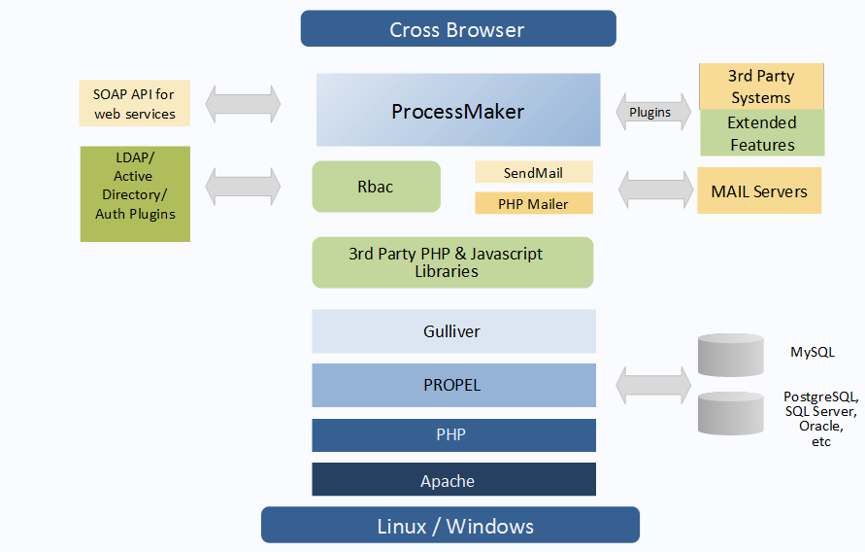

## Reporte de tiempos de actividad de la tarea - Process Dashboard

# BIBLIOGRAFÍA

*(En formato APA 6. edition)*